Familie Funaand: Pik-en-Proe Noot-vir-Noot aand

- SPELETJIE 1: Bybel Brainteasers

- SPELETJIE 2:

Ons speel ‘n liedjie en hulle moet raai watter fliek of TV program se ken-wysie dit is:

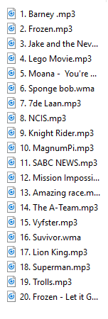

- SPELETJIES 3:

Ons speel ‘n liedjie en hulle moet TEKEN wat die naam van die liedjie is:

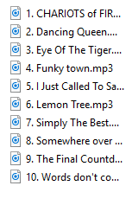
- SPELETJIE 4:

PPT – prent assosiasie: Ons wys ‘n prent op die skerm wat as agtergrond vir ‘n liedjie gebuik word wat ons in die kerk sing. Hulle moet n.a.v. die prentjie probeer raai watter liedjie dit is, en dan die vrae rondom die liedjie antwoord.

- Stad van lig
- By die kruis
- Die Here is my herder
- Nuwe generasie
- Wie regeer
- Popcorn
- Shackles
- Joy

- Speletjie 5:

Elke groep kry ‘n beurt om te kyk hoe vinnig hulle aan ‘n liedjie kan dink met die woord op die PPT êrens in ‘n liedjie of die titel. Vir ‘n ekstra ‘twist’ kan die groep gevra word om die reëltjie te sing.

- Hart
- Liefde
- Miljoen
- Droom
- Rooi
- Nooi
- Love
- Heart
- Queen
- Rose
- Door
- Knock
- Baby
- Hello
- Bye
- Baai
- Phone
- Die
- ‘n
- The
- Dancing
- Red
- Green
- River
- Book

